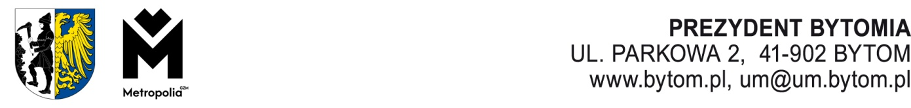

AN.0003.1.2026 Bytom,

Pan

Maciej Bartków

Radny Rady Miejskiej w Bytomiu

W odpowiedzi na Pana interpelację o sygnaturze PR.0003.681.2026 z dnia 8 stycznia br. w sprawie zwrotu wadium w procedurze sprzedaży lokalu niemieszkalnego położonego w Bytomiu przy ulicy Powstańców Warszawskich 22/10 informuję, że:
ad. 1 z osobą wyłonioną jako nabywca powyższego lokalu zostało zawarte w dniu 2 października 2023 r. porozumienie, którego przedmiotem była między innymi kwestia zwrotu wadium, podstawą zawarcia tego porozumienia były przepisy ustawy o gospodarce nieruchomościami dotyczące zasad zwrotu wadium oraz cywilnoprawna zasada swobody kształtowania umów,
ad. 2 powyższe porozumienie zostało sporządzone w związku z pisemnym wnioskiem osoby wyłonionej jako nabywca przedmiotowego lokalu,
ad. 3 w opracowaniu powyższego porozumienia brali udział przedstawiciele kancelarii prawnej obsługującej tut. Urząd, nie jest mi wiadomy, aby kontaktowali się oni z osobą wyłonioną jako nabywca przedmiotowego lokalu przed opracowaniem tegoż porozumienia,
ad. 4 pismo z dnia 11 sierpnia 2023 r. potwierdza, że procedura przetargowa na zbycie przedmiotowego lokalu została przeprowadzona prawidłowo,
ad. 5 przepisy ustawy o gospodarce nieruchomościami pozostawiają organizatorowi przetargu swobodę w zakresie możliwości zwrotu wadium w przypadku odstąpienia od zawarcia umowy sprzedaży.

Rozdzielnik:
- Adresat.
- Przewodniczący Rady Miejskiej w Bytomiu.
- a/a.

